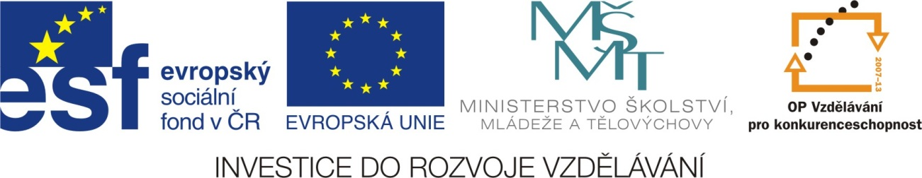

- NÁZEV ŠKOLY: Základní škola a Mateřská škola Dublovice, okres Příbram

- AUTOR: Mgr. Markéta Sedláčková

- NÁZEV: VY_32_INOVACE_PRV_17_POTRAVNÍ ŘETĚZEC

- TÉMA: Potravní řetězec

- ČÍSLO PROJEKTU: CZ.1.07/1.4.00/21.3399

Anotace:
Ročník: materiál je určen pro žáky třetího ročníku základní školy
Druh materiálu: pracovní list
Cíl: žák si procvičí učivo daného tématu, zamyslí se nad potravními vztahy ve volné přírodě
Pomůcky: pero, pastelky
Metodické pokyny: materiál je vhodný pro práci s interaktivní tabulí, úkoly slouží k procvičení základních poznatků, žáci mohou doplňovat na tabuli nebo je možné použít materiál v tiskové podobě

POTRAVNÍ ŘETĚZEC

Potravní řetěz je zjednodušené vyjádření potravních vztahů, to je požírání v živočišné říši. Předcházející druh je vždy zdrojem potravy pro druh následující. Jednoduše řečeno, potravní řetězec je, kdo koho jí.

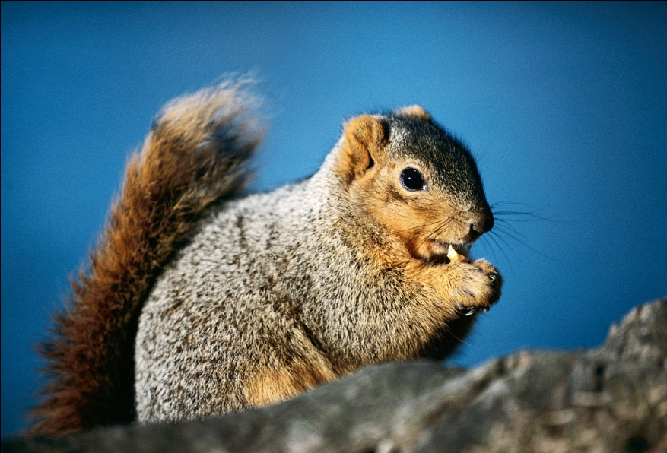

Příklad potravního řetězce

▪ člověk - býk - tráva

▪ sova - potkan - obilí

▪ lední medvěd - tuleň - ryba

▪ lev - zebra - tráva

▪ liška - ježek - mravenec - mšice

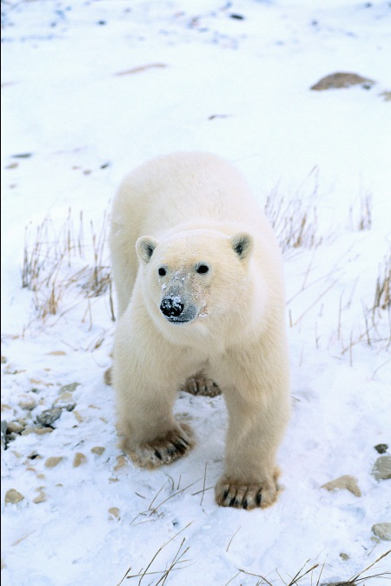
Vytvoř potravní řetězce

kočka

vlk

medvěd

liška

had

žralok

Správné řešení:

kočka - myš - semena
vlk - srnka - tráva
medvěd - ryba - řasy
liška - ježek - mravenec
had - myš - obilí
žralok - tuňák - ryba

Citace:
• Office.microsoft.com

